3.2. БОЛЕЗНИ, ПЕРЕДАЮЩИЕСЯ ЧЕРЕЗ СЕМЕНА ПОДСОЛНЕЧНИКА
3.2.1. ФУЗАРИОЗ
Fusarium oxysporum Schlecht, emend. Snyd et Hans; F. oxysporum var. orthoceras (App. et Wr.); F. verticillioides (Scheldon).
кл. Ascomycetes пор.Hypocreales

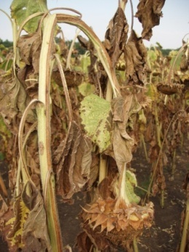
Рис.1 http://medznate.ru/docs/index-58705.html?page=2

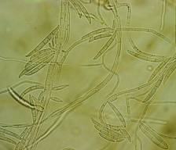
Рис.2

3.2.1. ФУЗАРИОЗ

ROOT ROT OF SUNFLOWER
Описание. При изучении фузариоза подсолнечника выявлено около 20 видов и разновидностей микромицетов p.Fusarium. Наиболее вредоносные из них снижают урожайность семян, полевую всхожесть, массу и масличность семян, при этом резко возрастает кислотное число масла и, следовательно, ограничивается возможность широкого использования его на пищевые цели. Возбудители длительное время сохраняются в почве без растения –хозяина. В течение вегетации грибы p.Fusarium распространяются с помощью макро- и микро-конидий. Инфекция сохраняется в почве и на растительных остатках в виде мицелия, хламидоспор, склероциев; передается с семенами.
Симптомы. Заболевание проявляется на подсолнечнике в нескольких формах: гниль корней и корзинки, увядание, пятнистости. При корневой гнили происходит гибель боковых корешков, деформация главного корня, пораженная ткань розовато- сиреневого цвета. На стебле – побурение прикорневой части. Иногда наблюдается проявление болезни по типу трахеомикоза, когда все растение увядает. Фузариозная розовая гниль корзинок проявляется на верхней стороне корзинки белой рыхлой грибницей, распространяющейся по поверхности семян и внутри мякоти корзинки.
Описание возбудителя. Возбудители фузариоза подсолнечника формируют на пораженных органах бесцветный или окрашенный мицелий на котором формируются микро- и макро- конидии. Макроконидии имеют от 3 до 7 перегородок, микроконидии до 2 – х и образуются на простых и разветвленных конидиеносцах.
Факторы, способствующие развитию болезни.
1. Посев непротравленными семенами.
2. Влажная тяжело-суглинистая почва с PH в пределах 3,5 – 5,9.
3. Теплая погода (18 – 28 ºC).
4. Несоблюдение севооборотов.
Меры борьбы.
1. Своевременная уборка с предуборочной десикацией
2.Соблюдение севооборота с возвращением подсолнечника на прежнее
место не ранее чем через 8 лет
3.Борьба с сорняками
4. Применение биологических и химических пестицидов

3.2.2 ПЕПЕЛЬНАЯ (УГОЛЬНАЯ) ГНИЛЬ
Macrophomina phaseolina (Tassi) Goid.
кл. Ascomycetes род. Macrophomina

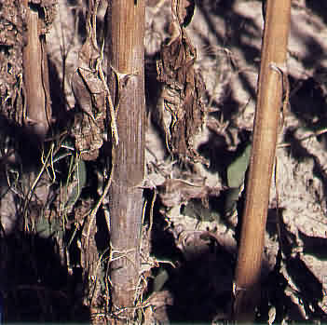 | 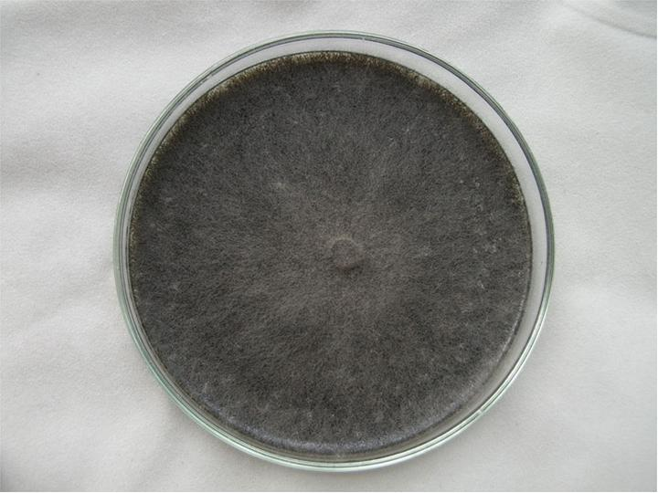
Рис.1 http://www.agroatlas.ru/ | Рис.2 http://www.padil.gov.au/thai-bio
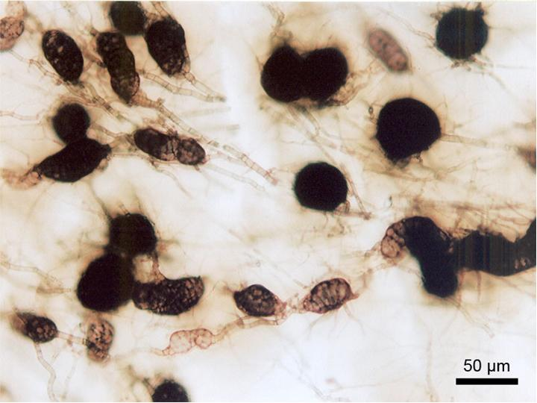 | 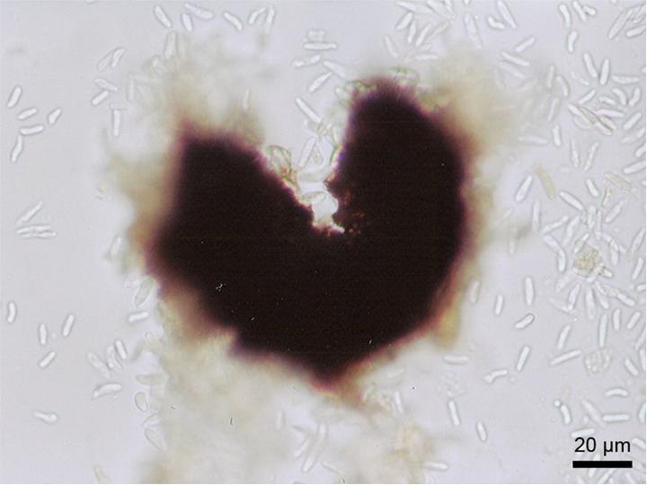
Рис.3 http://photosflowery.ru/bolezni-podsolneychnika-s-foto/ | Рис.4 http://photosflowery.ru/bolezni-podsolneychnika-s-foto/

3.2.2 ПЕПЕЛЬНАЯ (УГОЛЬНАЯ) ГНИЛЬ
CHARCOAL ROT OF SUNFLOWER
Описание. Кроме подсолнечника поражает кукурузу, сою, свеклу, картофель и другие культуры. Снижение урожая подсолнечника от болезни может достигать 18-64%, что обусловлено уменьшением размера корзинок, массы 1000 семян, масличности на 1-8%. Инфекция сохраняется в почве (8-10 лет) и на растительных остатках в форме мицелия, пикнид и склероциев. В семенах сохраняется мицелий патогена до 4 лет.
Симптомы. Первые признаки болезни проявляются в начале цветения в виде прикорневых потемнений стеблей подсолнечника. В дальнейшем наблюдается полное увядание растений. На пораженных стеблях появляется светло-серая окраска. При сильном развитии болезни их поверхностная ткань мацерируется в виде удлиненных тяжей. Внутри пораженной ткани стеблей, и корней в массе образуются черные мелкие склероции размером от 50 до 200 микрон. Растения погибают. Заболевание может проявляться на корзинках, в результате чего происходит поражение семян. В течение вегетации возбудитель распространяется мицелием, который растет радиально от склероциев, проникая в покровные ткани корня. Затем проникает в проводящую систему корня и далее в стебель.
Описание возбудителя. Возбудитель пепельной гнили подсолнечника - гриб Macrophomina phaseolina в жизненном цикле развивается только в анаморфной стадии. Морфологическими структурами патогена являются вегетативный мицелий и склероции. В цикле развития он имеет также стадию стерильного мицелия (Rhizoctonia bataticola).
Факторы, способствующие развитию болезни.
- Непротравленные семена
- Загущенные и засоренные посевы
- Монокультура
- Борьба с сорняками, являющимися резерваторами инфекции
- Засушливые условия вегетации

Меры борьбы.
1.Севооборот
2.Использование менее поражаемых сортов и гибридов
3.Применение биологических и химических пестицидов

3.2.3. ЛОЖНАЯ МУЧНИСТАЯ РОСА ИЛИ ПЕРОНОСПОРОЗ
Plasmopara halstedtii. Berl. Et de Toni
кл.Oomycetes пор. Peronosporales

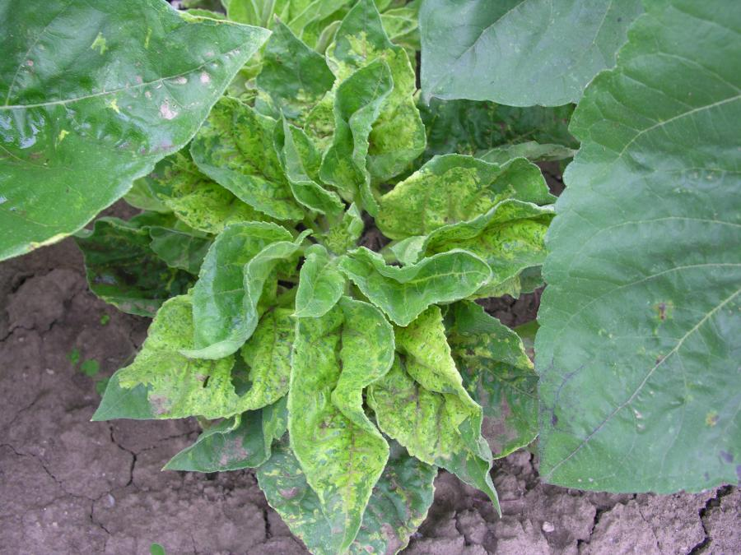 | 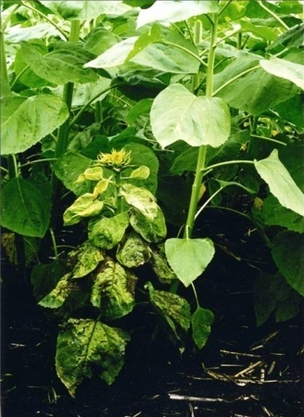
Рис. 1 http://poisksorta.com/stati/tehnologija-vyraschivanija-  podsolnechnik/ | Рис.2 https://gd.eppo.int/taxon/PLASHA/photos
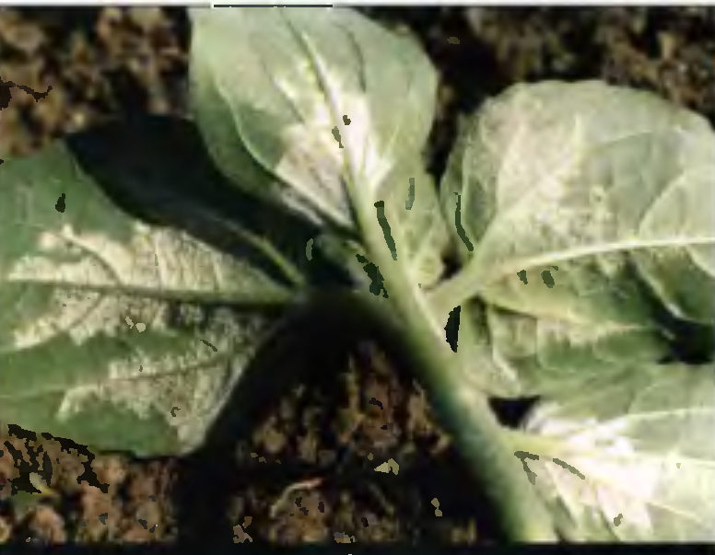 | 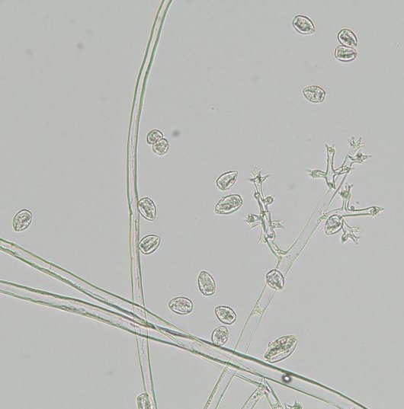
Рис.3 http://web2.mendelu.cz/af_291_projekty2/ | Рис.4 http://www.plantmanagementnetwork.org/  elements/

3.2.3. ЛОЖНАЯ МУЧНИСТАЯ РОСА ИЛИ ПЕРОНОСПОРОЗ
DOWNY MILDEW OF SUNFLOWER
Описание. Вредоносность заболевания проявляется в снижении всхожести семян, изреживании посевов. Известно, что у больных растений усиливается транспирация, нарушается углеводный обмен. В результате, снижается масличность семян на 20%, урожайность на 4-6 ц/га. Возбудитель ложной мучнистой росы подсолнечника сохраняется мицелием с семенами; в почве и остатках больных растений зимуют ооспоры (7 лет). Возможна передача инфекции через всходы падалицы. В течение вегетации распространяется зооспорангиями и двужгутиковыми зооспорами.
Симптомы. Первые симптомы можно обнаружить в поле начиная с фазы 2-й пары листьев. Различают пять форм проявления болезни на подсолнечнике. Первая и вторая связаны с диффузным распространением возбудителя по растению при их раннем заражении от почвенной или семенной инфекции. Растения резко отстают в росте, междоузлия укорочены, корни слабо развиты, листья мелкие, скручены вниз вдоль средней жилки. С верхней стороны хлоротичные пятна, с нижней стороны листьев белый налет патогена. Третья и четвертая связаны со вторичной аэрогенной инфекцией и проявляются на взрослых растениях, которые прекращают рост, но развитие корзинок продолжается. Гриб проникает в завязь, вызывает отмирание зародыша. В результате семянки образуются пустые. Пятая, скрытая форма инфекции при локализации патогена в корневой системе.
Описание возбудителя. В пораженных органах возбудитель образует толстую ветвящуюся грибницу диаметром 6-9 мкм с зернистым бесцветным или желтоватым содержимым. Грибница расположена в межклетниках, а в клетки растений проникают гаустории. Из грибницы, через устьица, с нижней стороны листа, в виде белого налета появляется бесполое спороношение гриба — зооспорангиеносцы с зооспорангиями. Прорастают зооспорангии в капельной влаге при температуре от 9 до 22°C (оптимум 15-18°C). Кроме бесполого спороношения, в пораженной ткани образуются шаровидные желтоватые с плотной оболочкой, 26-30 мкм в диаметре, ооспоры.
Факторы, способствующие развитию болезн
- Отсутствие севооборота
- Восприимчивые сорта
- Засоренные посевы
- Высокая влажность почвы (95%) и пониженная температура воздуха (12-14⁰С), наличие капельно-жидкой влаги
Меры борьбы.
1.Севооборот с возвращением подсолнечника на прежнее место через 8-10 лет. 2.Пространственная изоляция от полей на которых подсолнечник выращивался в прошлом году. 2.Использование менее поражаемых сортов и гибридов. 3.Применение биологических и химических пестицидов.

    - ФОМОПСИС ИЛИ СЕРАЯ ПЯТНИСТОСТЬ СТЕБЛЕЙ
(РАК СТЕБЛЕЙ)
Diaporthe helianthi Munt.-Cvetk., Mihaljc. & M. Petrov.
кл. Ascomycetes пор. Diaporthales
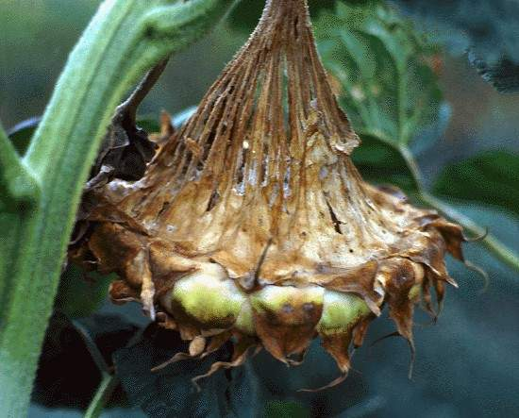 | 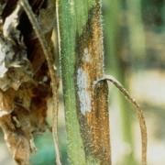
Рис.1 http://rsnvrn.ucoz.ru/news/2013-11-14 | Рис.2 http://www.brest-agro.com/page/crops/
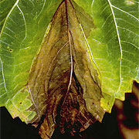
Рис.3 http://agrarnik.ru/news/pjatna-na-solnce-ili-vse-o-boleznjah-podsolnechnika
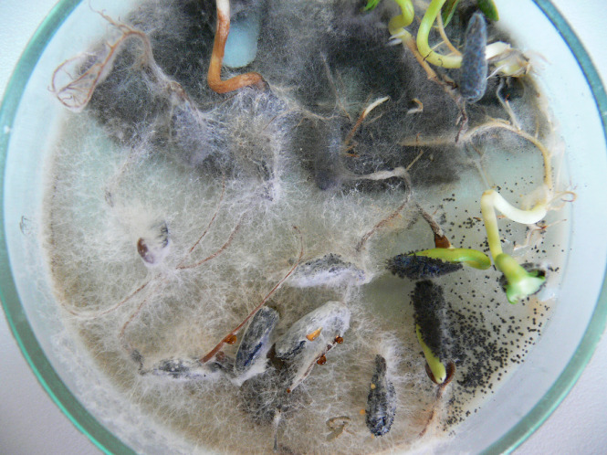 | 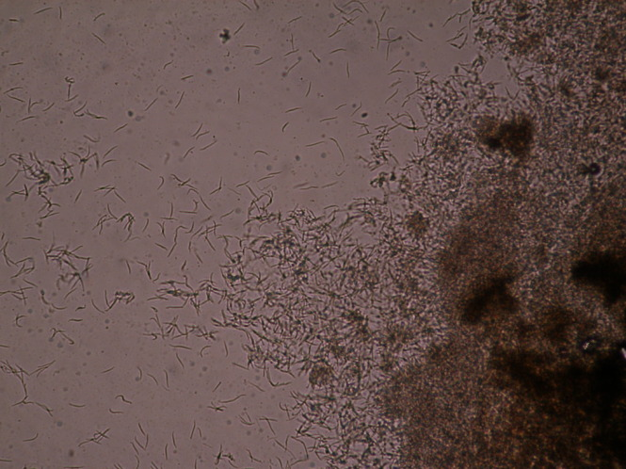
Рис.4 http://haking.clan.su/news/rostovskij_filial_fgbu_vniikr | Рис.5 http://haking.clan.su/news/rostovskij_filial_fgbu_vniikr

    - ФОМОПСИС ИЛИ СЕРАЯ ПЯТНИСТОСТЬ СТЕБЛЕЙ
(РАК СТЕБЛЕЙ)
Gray Stem Spot of Sunflower (Phomopsis)
Описание. Болезнь распространена повсеместно, где выращивается эта культура и относится к объектам внутреннего карантина. У зараженных семян снижается выход и качество масла на 10-12%, уменьшается всхожесть, масса 1000 семян. Потери урожая от болезни составляют 20-50%.
Симптомы. Поражаются листья, стебли, корзинки и семена (рис.1-4). На листьях образуются темно-коричневые некротические пятна, которые в треугольной форме растянуты до черешка. Позже листья отмирают. Болезнь переходит через черешки на стебель. На пораженном стебле, в местах прикрепления черешков образуются желтые, позже коричневые (до красно-коричневых) пятна, переходящие в некрозы с темнобурым окаймлением. Под эпидермисом формируются пикниды. Сосуды темнеют, стебли ломаются, разрушается всё растение. На корзинках образуется сухая гниль.
Описание возбудителя. Возбудитель развивается в конидиальной (анаморфной) и сумчатой стадиях (телеоморфной). Имеет многоклеточный мицелий, распространяющийся в проводящих и механических тканях стебля. На пораженных участках формирует шаровидные пикниды с двумя типами спор: альфа-споры – одноклеточные, эллипсоидальные, способные вызывать заражение и бета-споры – нитевидные, не участвующие в процессе заражения. На перезимовавших растительных остатках формируется телеоморфная стадия – вытянутые, неправильной округлой формы перитеции. Аскоспоры бесцветные, с одной перегородкой, удлиненно-эллиптической формы, размером 8,5-17,5х1,8-7,5 мкм. В течение вегетации возбудитель распространяется конидиями (рис.5) и аскоспорами воздушно-капельным путем, сохраняется на (в) растительных остатках и семенах в форме пикнид и перитециев.
Факторы, способствующие развитию болезни.
1.Повышенная влажность, наличие капельно-жидкой влаги, температура 20⁰С.
2.Засоренность посевов сорняками-резерваторами инфекции: цикорий обыкновенный, тысячелистник обыкновенный, осот колючий и др.
3.Высокие дозы азотных удобрений
4.Загущенность посевов
Меры борьбы.
1.Ограничение ввоза семян подсолнечника из районов распространения
фомопсиса. 2. Севооборот и пространственная изоляция от полей на которых подсолнечник
выращивался в прошлом году. 3. Использование менее поражаемых сортов и гибридов 4. Применение биологических и химических пестицидов

3.2.5. ВЕРТИЦИЛЛЕЗ
Verticillium dahliae Kleb.
кл.Ascomycetes пор.Hypocreales
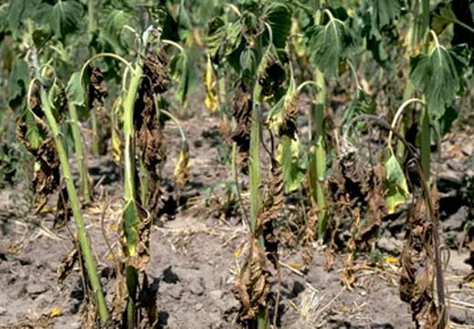
Рис.1 http://ukragrovektor.com/bolezni-podsolnechnika/vertitsillez
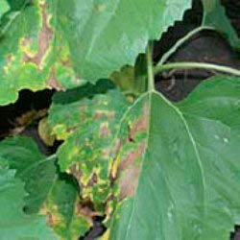 | 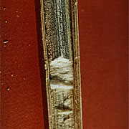
Рис.2 http://agroflora.ru/verticilez-verticilleznoe-uvyadanie-verticilium-dahliae | Рис.3 http://agroflora.ru/verticilez-verticilleznoe-uvyadanie-verticilium-dahliae
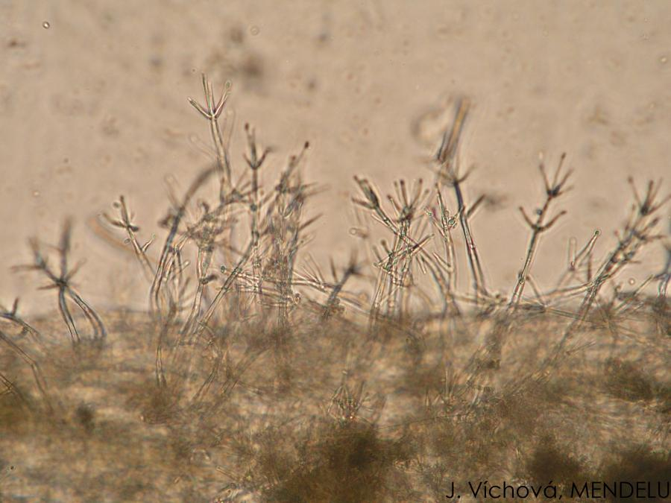
Рис. 4 http://web2.mendelu.cz/af_291_projekty2/
3.2.5. ВЕРТИЦИЛЛЕЗ
Sunflower Verticillum Wilt.
Описание. Кроме подсолнечника поражаются многие полевые, овощные культуры, древесные породы, травы и тд. Вертициллезное увядание распространено в районах с сухим и жарким летом. Наиболее сильная вредоносность болезни проявляется в фазе цветения подсолнечника. У растений снижается масса 1000 семян, величина корзинок и общая урожайность.
Симптомы. Сначала появляются симптомы на нижних листьях с краю и между жилками. Части листа начинают терять тургор, желтеть и отмирать, приобретая бронзово- коричневую окраску со светлой каймой. При обилии влаги на пораженной ткани образуется беловатый налет конидиального спороношения. Иногда симптомы увядания появляются только на одной стороне растения. На поперечном срезе стебля видны побуревшие сосуды. Возбудитель распространяется по проводящей системе растений к семядольным листьям и выше, проникая в него через корневые волоски от прорастающих в почве микросклероциев. Закупорка стебля мицелием и образование токсинов приводит к симптомам трахеомикоза – увяданию всего растения. Внутри стебля погибших растений формируются микросклероции патогена. Они сохраняются в почве и на растительных остатках. Кроме того сохраняется мицелий возбудителя в семенах. В меньшей степени возможно распространение возбудителя конидиями воздушно-капельным путем.
Описание возбудителя. Возбудитель трахеомикозного увядания подсолнечника гриб V. dahliae в жизненном цикле развивается только в анаморфной стадии. Морфологическими структурами патогена являются микросклероции размером до 0.1 мм и септированный бесцветный мицелий с мутовчатыми конидиеносцами, на стеригмах которых в головках формируются одноклеточные бесцветные конидии овальной формы (3…12)х(1,5…5,1) мкм.

Факторы, способствующие развитию болезни.
1.Сухие, жаркие условия вегетации с температурой 25-27⁰С.
2. Наличие неразложившихся растительных остатков.
3. Нарушение севооборота.

Меры борьбы.
1. Фитопрочистка на семенных участках
2. Севооборот и пространственная изоляция от полей на которых подсолнечник
выращивался в прошлом году. 3. Применение биологических и химических пестицидов

3.2.6. СЕРАЯ ГНИЛЬ
Botryotinia fuckeliana (de Bary) Whetzel.(= Botrytis cinerea Pers.).
кл. Ascomycetes, пор. Helotiales

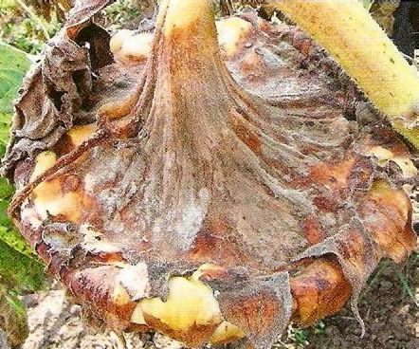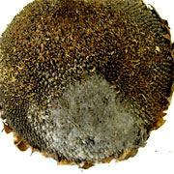
Рис.1 http://www.agrocounsel.ru/seraya-gnil-podsolnechnika
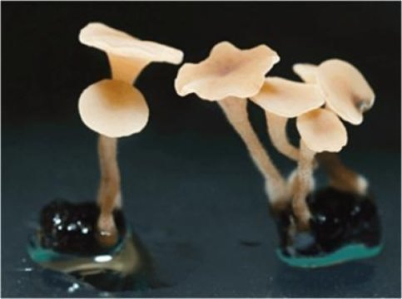
Рис.3 http://www.izagri.ru/info/diseases/oilseed-crops
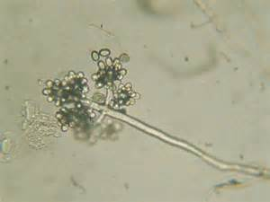
Рис.4 http://www.aphotofungi.com/images/ascomycota

3.2.6. СЕРАЯ ГНИЛЬ
Gray Mould of Sunflower
Описание. Кроме подсолнечника поражаются многие полевые и овощные культуры. Заболевание распространено во всех регионах выращивания культуры. Наиболее сильная вредоносность болезни проявляется в фазе цветения подсолнечника. Может развиваться на семенах при несоблюдении условий хранения. У больных растений снижается качество и всхожесть семян, масса 1000 семян, величина корзинок и общая урожайность. Снижаются такие товарные качества семян подсолнечника, как масличность на 2,3%.
Симптомы. Заболевание проявляется на растениях в течение всего периода вегетации. При благоприятных условиях и наличии семенной инфекции поражаются и гибнут всходы, на молодых растениях обнаруживаются пятна с серым налетом в нижней части стебля, на листьях и черешках. Позднее поражается корзинка с тыльной стороны, где образуется маслянистое пятно с серым налетом и мелкими плоскими черными склероциями 1- 2 мм (рис. ). Наибольшая вредоносность возбудителя проявляется при проникновении мицелия в семенную оболочку и ядро семян подсолнечника. Возбудитель серой гнили сохраняется в форме грибницы и склероциев (сохраняются 4 года) на растительных остатках и в семенах. Распространяется в течение вегетации конидиями воздушно-капельным путем.
Описание возбудителя. Поражает ослабленные и старые растения. Ткань растений покрывается серым налетом, состоящим из спор, расположенных на древовидно-разветвленных, коричнево-дымчатых конидиеносцах (анаморфная стадия). Споры яйцевидные, светло-дымчатые, 9 - 12 х 6,5 – 10µ (рис. ). В телеоморфной стадии склероции патогена прорастают апотециями, с сумками и сумкоспорами (рис. ).
Факторы, способствующие развитию болезни.
1. Высокая атмосферная влажность 85% и температура 15-20⁰С.
2. Гидротермический коэффициент более 1,5; капельно - жидкая влага.
2. Наличие неразложившихся растительных остатков.
3. Нарушение севооборота.
Меры борьбы.
1. Фитопрочистка на семенных участках
2. Севооборот (размещение подсолнечника после зерновых)
3. Пространственная изоляция от полей на которых подсолнечник выращивался в прошлом году.
4. Уборка или запашка растительных остатков.
5. Применение биологических и химических пестицидов

3.3 БОЛЕЗНИ, ПЕРЕДАЮЩИЕСЯ ЧЕРЕЗ СЕМЕНА РАПСА
3.3.1. АЛЬТЕРНАРИОЗ
Alternaria brassicae (Berk.) Sacc., Alternaria brassicicola (Schwein.) Wiltshire, Alternaria raphani J.W. Groves & Skolko

кл. Ascomycetes пор. Pleosporales

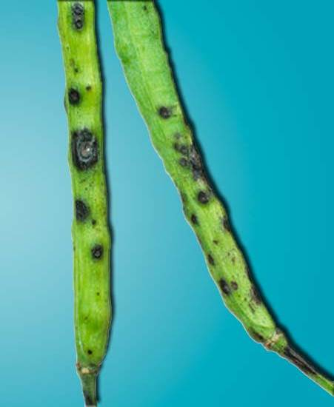 | 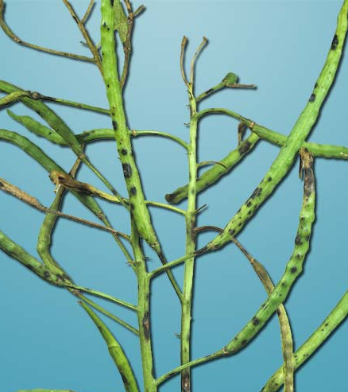
Рис 1. http://agroflora.ru
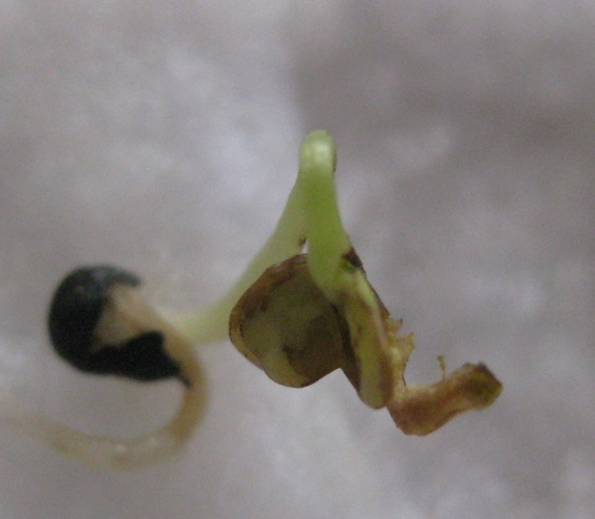 | 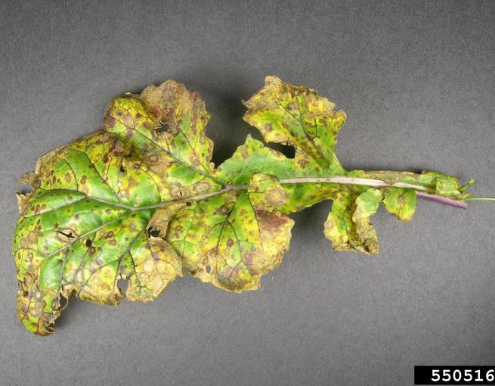
Рис 2. | Рис 3. http://www.ipmimages.org
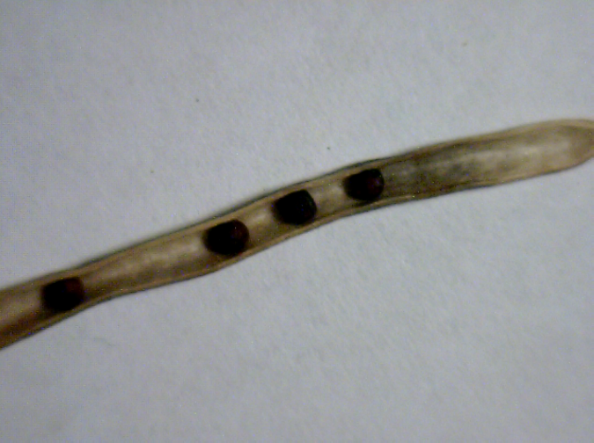 | 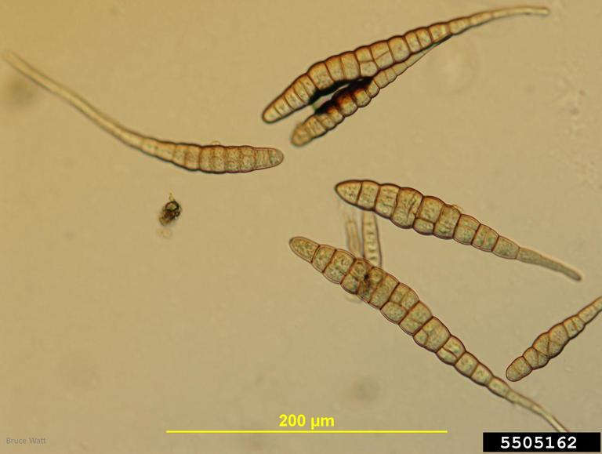
Рис. 4 Рис 5. http://www.ipmimages.org

3.3.1. АЛЬТЕРНАРИОЗ

DARK-BROWN SPOT OF CRUCIFERS

Описание. Поражаются все крестоцветные культуры. Отмечается на всходах и взрослых растениях рапса. Сохраняется в виде конидий и мицелия на растительных остатках в (на) почве, может передаваться с семенами, сохраняясь в них от 2 до 12 лет. Заболевание наиболее сильно развивается в условиях теплого с периодическими дождями сезона. В течение вегетационного периода гриб распространяется конидиями воздушно-капельным путем с пораженных участков. При заражении стручков снижается количество семян, масса 1000 зерен, масличность. Рапс преждевременно созревает, растрескивается.
Симптомы. На семядолях, листьях и стеблях альтернариоз проявляется в виде черных пятен и полосок иногда с концентрической зональностью. У взрослых растений пятна блестящие разной величины и формы. На стручках черные круглые блестящие пятна 0,5-3 мм в диаметре. Во влажную погоду пятна покрываются черным бархатистым налетом конидиального спороношения.
Описание возбудителя. Конидиеносцы одиночные или в группах, с перегородками бледно-коричневые. Конидии дымчато- серые многоклеточные булавовидные, имеют продольные и поперечные перегородки 90... 140х 12.. .20 мкм (рис. 3).
Факторы, способствующие развитию болезни.
- Посев непротравленными семенами.
- Недостаточно тщательная обработка почвы, наличие неразложившихся растительных остатков.
- Теплая (17 – 25 ºC) влажная погода с росами или кратковременными дождями. Относительная влажность воздуха 95-100%.
- Несоблюдение севооборотов.
Меры борьбы.
1.Выращивание устойчивых сортов: рапс сорта Мадригал (ГНУ«ВНИИ
РАПСА»)
2.Соблюдение севооборота с возвращением рапса на прежнее место
через 5 лет.
3.Борьба с крестоцветными сорняками.
4. Своевременная уборка.
5. Применение биологических и химических пестицидов

3.3.2. ФУЗАРИОЗ
F.oxysporom f.brassicae (Schlecht) Snyd. et Hans.
кл. Ascomycetes, пор.Hypocreales,

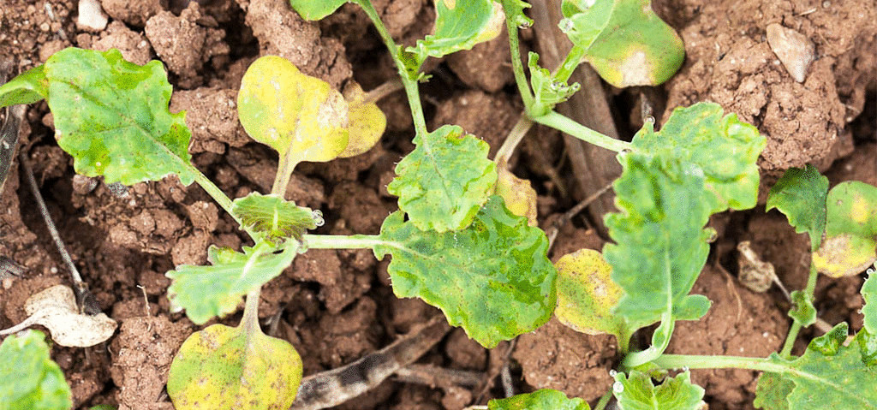

Рис. 1 http://surfingbird.ru/surf

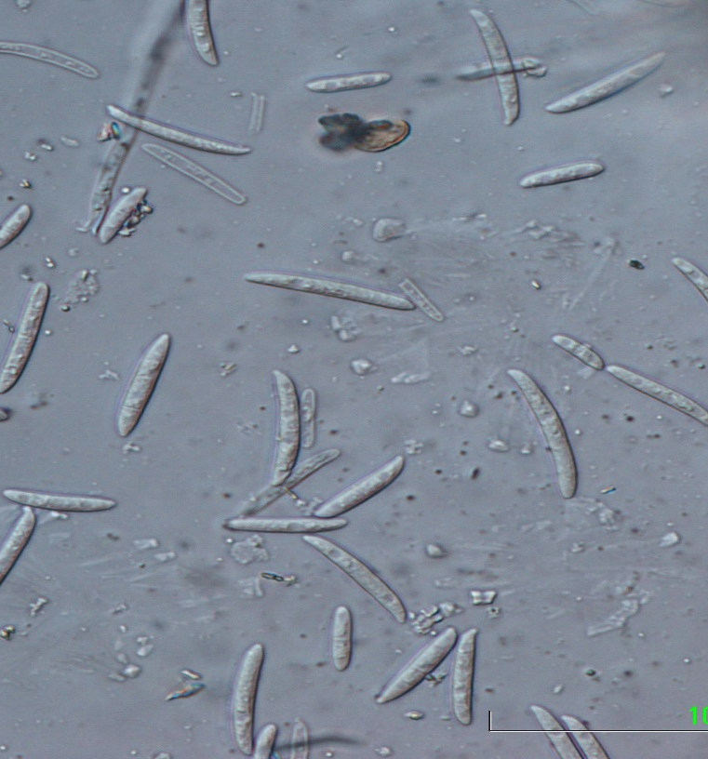
Рис. 2 http://www.ipmimages.org/browse/

3.3.2. ФУЗАРИОЗ
FUSARIUM OF RAPE
Описание. Вредоносность заболевания в значительной степени зависит от фазы развития рапса: растения, пораженные в начале цветения, урожай семян не формируют; при развитии заболевания на более поздних этапах масса 1000 семян снижается на 35%, масличность - на 20%.
Сохраняется возбудитель на инфицированных растительных остатках (мицелий, конидии) и в семенах (мицелий). В течение вегетационного периода фактором передачи являются конидии.
Симптомы. На яровом рапсе встречается несколько форм проявления фузариозов: поражение семян, увядание растений (трахеомикоз) и корневые гнили. Симптомы зараженности семян обнаруживаются при проведении фитоэкспертизы по формированию характерных колоний возбудителя. На проросших и непроросших семенах фузариоз обнаруживается в зависимости от вида патогена в виде нежной белой, розовой или желтой грибницы (мицелий гриба), похожей на клочок ваты, на которой образуются серповидные с перегородками макроконидии, одноклеточные микроконидии и иногда округлые хламидоспоры.
При прорастании у больных проростков загнивает весь корень. Растения визуально отличаются от здоровых растений тем, что теряют тургор, желтеют и легко выдергиваются из почвы. Фузариозное увядание, проявляется на ранних стадиях развития в виде пожелтения и увядания отдельных листьев, а на поздних – преждевременным усыханием отдельных ветвей, но чаще целого растения. Во влажную погоду в нижней части пораженного стебля наблюдается розовый мицелий возбудителя заболевания.
Описание возбудителя. У грибов p. Fusarium макроконидии 25... 50x3... 10 мкм серповидные с 1.. .5 перегородками (рис. 3). Микроконидии однокле-точные, продолговатые.
Факторы, способствующие развитию болезни.
- Сохранение инфекционного потенциала в почве вместе с растительными
остатками, нарушение севооборота
- Крестоцветные сорняки
- Зараженные семена.
- Температура воздуха 17-25̊С.

Меры борьбы.
1. Вспашка или глубокое рыхление.
2. Применение биологических и химических пестицидов

    - ЧЕРНАЯ НОЖКА
Olpidium brassicae (Woronin) P.A. Dang., Pythium debarianum R. Hesse, Rhizoctonia solani J.G. Kue
кл. Chytridiomycetes, пор. Spizellomycetales; кл. Oomycetes, пор. Pythiales ; кл. Basidiomycetes, пор. Polyporales
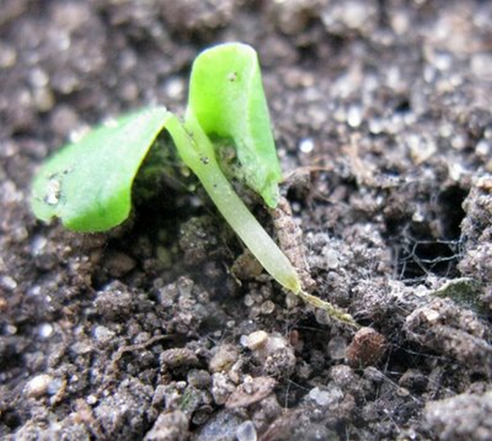 | 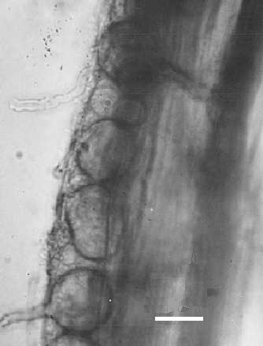
Рис. 1 http://www.sevkray.ru/news/ | Рис. 2 Зооспорангии p.Olpidium http://www.dpvweb.net/dpv/
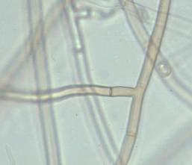 | 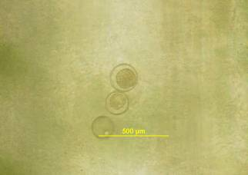
Рис. 3 | Рис. 4
    - ЧЕРНАЯ НОЖКА
BLACKLED OF RAPE

Описание. Заболевание распространено в хозяйствах, занимающихся выращиванием крестоцветных культур. Кроме рапса поражаются кочанная и цветная капусты, кольраби, редис, а так же сорные растения. Возбудители сохраняются в почве и на растительных остатках в форме склероциев, спор и ооспор.
Симптомы. Растения ярового рапса поражаются на начальных этапах роста и развития (всходы – 2–3 листа). Стебель пораженного растения у корневой шейки утончается и темнеет, образуя характерную перетяжку (рис. 1). Растения увядают и полегают. Корневая система больных растений развита слабо, корни отмирают, растения легко выдергиваются из почвы.
Описание возбудителей. Olpidium brassicae не образует грибницы; в клетках пораженной ткани находятся зооспорангии с зооспорами (рис. 2). Заражение растений происходит одножгутиковыми зооспорами, проникающими в растения через корневые волоски. Pythium debarianum образует обильную ветвящуюся грибницу, которая во влажных условиях появляется на растениях в виде налета. Заражение растений происходит зооспорами, формирующихся в зооспорангиях или инфекционной гифой, прорастающей из зооспорангия (рис. 4) (при недостатке влаги). Rhizoctonia solani в пораженных тканях формирует темноокрашенный многоклеточный мицелий, ветвящийся под прямым углом (рис. 3). В грибнице формируются сначала белые, позже буреющие склероции. Заражение происходит частями прорастающего мицелия.
Факторы, способствующие развитию болезни.
- Чрезмерно ранний посев в холодную с тяжелым механическим составом почву
- Кислые почвы
3. Наличие крестоцветных сорняков на полях
4. Нарушения в севообороте
5. Посев непротравленными семенами

Меры борьбы

- Чередование культур в севообороте
- Борьба с сорняками
- Оптимальная кислотность и рыхлость почвы.
- Применение биологических и химических пестицидов

3.3.4. ПЕРОНОСПОРОЗ, ИЛИ ЛОЖНАЯ МУЧНИСТАЯ РОСА
Peronospora brassicae Gaum.
кл. Oomycetes пор. Peronosporales
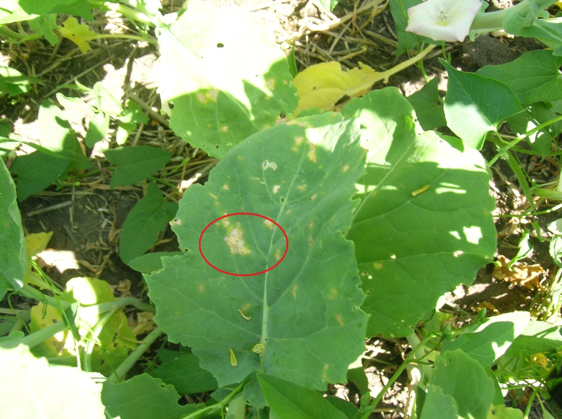
Рис. 1
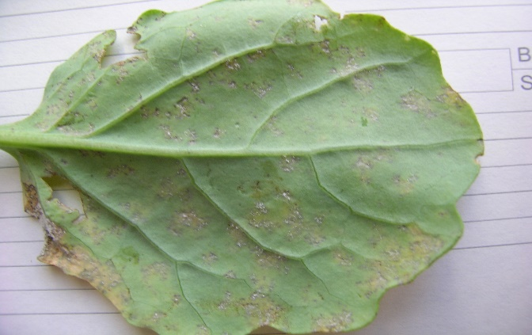
Рис. 2
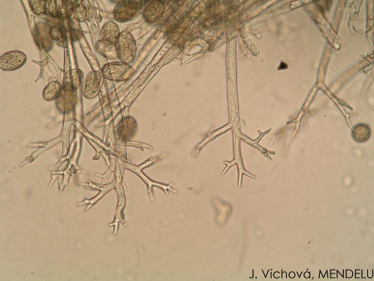
Рис.3 http://www.ipmimages.org

3.3.4. ПЕРОНОСПОРОЗ ИЛИ ЛОЖНАЯ МУЧНИСТАЯ РОСА DOWNY MILDEW OF RAPE
Описание. Заболевание встречается на яровом рапсе в условиях достаточного увлажнения. Кроме рапса распространено на многочисленных крестоцветных культурах и дикорастущих видах. Урожай семян рапса снижается на 10-15%. Из года в год возбудитель сохраняется при помощи зимующих спор (ооспор): образования округлой формы с толстой светло-желтой оболочкой. Ооспоры сохраняются в почве на растительных остатках 2-3 года. Гриб может сохранятся в форме грибницы в оболочке семян. Весной ооспоры прорастают и образуют зооспорангии, из которых выходят зооспоры, осуществляя первичные заражения растений. Во время вегетации распространение возбудителя осуществляется зооспорангиями и зооспорами.
Симптомы. Поражаются настоящие листья, реже семядоли. На листьях появляются желтые расплывчатые пятна, со слабо-размытыми краями пятен величиной 1... З см, которые при сильном поражении могут сливаться (рис. 1). На пятнах с нижней стороны листовой пластинки можно обнаружить сначала белый, позже серый налет бесполого спороношения: зооспорангиеносцы и зооспорангии (рис. 2
Описание возбудителя. Зооспорангиеносцы дихотомически разветвленные с заостренными концами выступают через устьица по 2...7, реже - 1. Зооспорангии светло-фиолетовые, эллиптические, с бугорками на вершине, диаметром 20.. .28x16.. .20 мкм (рис. 2). Половое спороношение гриба - ооспоры со складчатой оболочкой, 36...43 мкм в диаметре.

Факторы, способствующие развитию болезни.
- Восприимчивые сорта.
- Зараженные семена
- Умеренно теплая (16... 18 °С) с повышенной влажностью погода
(относительная влажность воздуха более 85%), наличие капельно-жидкой влаги на листьях.
- Наличие инфицированных растительных остатков во влажной почве,
крестоцветных сорняков, падалицы рапса.

Меры борьбы
1. Устойчивые сорта: Ратник, Лира (ГНУ ВНИИ РАПСА).
2. Уничтожение крестоцветных сорняков
3. Соблюдение севооборота.
4. Применение биологических и химических пестицидов

